GÉOGRAPHIE — CM2 — CHAPITRE 2  Séance 3 — Lire les rythmes et les espaces des déplacements | Prénom :  ____________________
Question : Quand et vers quels espaces les déplacements ferroviaires se concentrent-ils à Tokyo ?
Document A — Les trajets ferroviaires vers Tokyo selon l’heure
Graphique du Person Trip Survey de 2008 et 2018 dans l’aire métropolitaine de Tokyo.
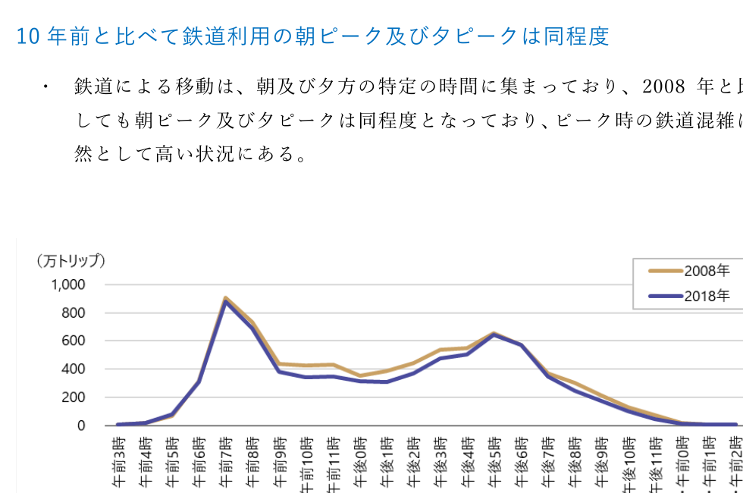
Traduction : l’axe horizontal indique l’heure de départ, de 3 h à 2 h le lendemain. L’axe vertical indique le nombre de trajets en dizaines de milliers. Jaune : 2008 ; bleu : 2018.
Source : Tokyo Metropolitan Area Transportation Planning Council, Person Trip Survey 2018, figure 2-6.
1. Que montre l’axe horizontal ? Que mesure l’axe vertical ?
........................................................................................................................................................
2. À quelle heure se situe la pointe du matin ?
........................................................................................................................................................
3. À quelle heure se situe la pointe du soir ?
........................................................................................................................................................
4. Compare les courbes de 2008 et 2018 : que constates-tu ?
........................................................................................................................................................
........................................................................................................................................................

GÉOGRAPHIE — CM2 — CHAPITRE 2  Séance 3 — Lire les rythmes et les espaces des déplacements | Prénom :  ____________________
Question : Quand et vers quels espaces les déplacements ferroviaires se concentrent-ils à Tokyo ?
Document B — La densité des déplacements de travail dans la métropole
Carte des déplacements liés au travail et aux affaires dans l’aire métropolitaine de Tokyo en 2018.
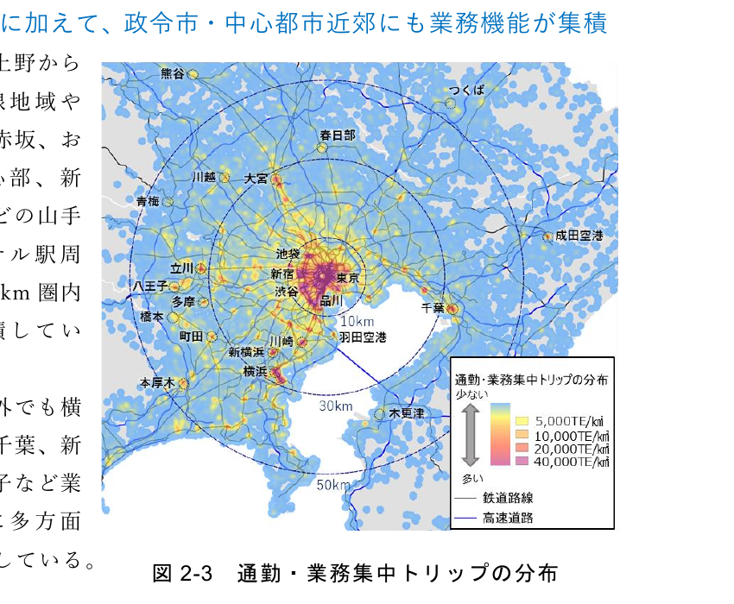
Traduction : le bleu indique une faible densité ; le jaune, l’orange et le rouge indiquent une densité croissante. Les cercles se trouvent à 10 km, 30 km et 50 km du centre de Tokyo.
Source : Tokyo Metropolitan Area Transportation Planning Council, Person Trip Survey 2018, figure 2-3.
1. Que signifient les couleurs bleue, jaune, orange et rouge ?
........................................................................................................................................................
2. Où les densités les plus fortes se concentrent-elles ?
........................................................................................................................................................
3. Comment la densité évolue-t-elle lorsqu’on s’éloigne au-delà de 10 km puis de 30 km ?
........................................................................................................................................................
4. Mets en relation la carte et le graphique pour expliquer les deux heures de pointe.
........................................................................................................................................................
........................................................................................................................................................

